**МЕЖПОСЕЛЕНЧЕСКОЕ МУНИЦИПАЛЬНОЕ КАЗЕННОЕ УЧРЕЖДЕНИЕ ЧЕРЛАКСКОГО МУНИЦИПАЛЬНОГО РАЙОНА «ЦЕНТР ПО ДЕЛАМ МОЛОДЕЖИ, ФИЗИЧЕСКОЙ**

**КУЛЬТУРЫ И СПОРТА»**

**Проект по экологическому воспитанию**

**молодежи и односельчан:**

**«Экология родного поселка.**

**Что может сделать каждый?»**



**Проект выполнила:**

Пусепп Ксения, волонтер отряда «Дети солнца».

**Руководитель:**

Тяпкина Алина Сергеевна,

ведущий специалист по работе с молодежью.

**Черлак, 2019 г.**

**Содержание**

1. Введение ………………………………………………….….………….……. 3
2. Подготовительный этап…………………………………….………...……….5
3. Основные мероприятия……………………………………………………… 7
4. Календарный план проекта……………………………………..…………….11
5. Ожидаемые результаты проекта ……………………………….…………… 13
6. Приложения………………………………………………………..…………. 14

**Введение**

*Любить природу -*

*Значит любить Родину,*

*Беречь природу –*

*Значит беречь*

*Человеческую душу.*

На сегодняшний день экологические проблемы стали актуальны не только в нашем поселке, регионе, стране, но и во всем мире. Недаром, указом президента РФ В.В. Путиным 2017 год был объявлен годом экологии.

Почему же сейчас стали очень важными проблемы экологии? Если задуматься об этом, то все что нас окружает: леса, реки, горы, животные и птицы – все это наша планета Земля. Это единственная планета, на которой есть жизнь, и поэтому мы все должны беречь ее. Необязательно анализировать состав воздуха и измерять параметры загрязнения почвы, достаточно взглянуть на переполненные баки с мусором, грязно-зеленые листья и загрязненные водоемы, чтобы понять, что наступает экологическая катастрофа. Водный кризис угрожает обществу не потому, что на земле не хватает воды, а потому, что человек при современной организации промышленного производства, а также своей непродуманной деятельностью портит огромное количество чистой воды. Человек способен на многое, он может не только погубить экологию, но и сохранить богатства природы.

Важно помнить, что многое зависит от нас. Если каждый человек внесет даже самый маленький вклад в благоустройство родного города, поселка, улицы, школы, то мы увидим, как все может измениться в лучшую сторону. Если мы объединим свои усилия, мы сможем достичь многого.

Наш проект прост и актуален. Каждый может принять в нем участие и внести свой добровольческий вклад: сделать кормушку и скворечник своими руками, посадить дерево, убрать мусор. В настоящее время скапливается большое количество бытового мусора, и мы сможем организовать нашим волонтерским отрядом «Дети солнца» экологические акции, чтобы сделать наш поселок чище. Данный проект не только привлечёт внимание к этим проблемам, но и решит некоторые из них. Чтобы сохранить природу надо любить и помогать её.

**Цель:** Привлечь внимание к экологическим проблемам родного поселка, способствовать экологическому воспитанию односельчан молодежи посредством участия в волонтерских акциях.

**Задачи:**

* Выявить экологические проблемы в Черлаке путём мониторинга.
* Провести социологический опрос среди односельчан.
* Организовать и провести с волонтерским отрядом «Дети солнца» экологические и природоохранные акции с привлечением односельчан и социальных партнеров.
* Способствовать формированию экологической культуры молодежи и односельчан.
* Обобщить результаты и сделать вывод.

**Целевая аудитория :**жители и молодежь поселка Черлак.

**Методы исследования:**

* Мониторинговые исследования
* Статистический анализ
* Интервьюирование

**Объект:** поселок Черлак

**Продукт проекта:** экологические акции и мероприятия.

**Сроки проекта:** март-октябрь 2019 года.

1. **Подготовительный этап**

**Организация работы команды проекта.**

На собрании волонтерского отряда «Дети солнца» нами была выдвинута идея разработать и реализовать проект «**Экология родного поселка. Что может сделать каждый?».** Мы вместе обсуждали новые идеи и предложения. Одной из стартовых точек проекта станет поиск наших социальных партнеров. Мы определили возможных социальных партнеров, ими стали: Отдел Черлакского лесничества, Черлакский лесхоз, Администрация городского поселения, школы. (Приложение №1)

**Проведение социологического опроса**.

**Вопросы для соцопроса.**

1. Считаете ли вы, что экологические проблемы в нашем поселке необходимо решать?
2. Вы считаете, что наш проект важен на сегодняшний день?
3. Готовы ли вы принять участие в экологическом проекте?
4. Какие экологические проблемы, требующие решения в посёлке Черлак вы считаете наиболее важными? (Приложение №2)

Был подготовлен и проведен социологический опрос для односельчан, результаты которого подтвердили необходимость и актуальность нашего проекта, продемонстрировав свою заинтересованность. Было опрошено 60 респондентов, из которых большинство отметило важность решения экологических проблем в нашем поселке. Около 70% опрошенных отметили, что наш проект – необходимость на сегодняшний день. Нас обрадовал тот факт, что большая часть опрошенных были готовы принять участие в проекте. Респонденты отметили, что серьезной проблемой является образование несанкционированных свалок на территории поселка и в лесах

(Приложение № 3)

**Оценка экологической обстановки в поселке.**

Сбор и обработку информации об экологическом состоянии поселка Черлак мы проводили через мониторинг в течение марта 2019 года. Нами было выявлено, что территория нашего поселка загрязнена мусором и бытовыми отходами. Возле многоэтажных домов находились переполненные мусорные баки. В парковой зоне мы не встретили ни одной кормушки, а в лесопарковой зоне было всего 3 скворечника, что конечно же, очень мало для данной территории.

Наш поселок расположен на правом берегу реки Иртыш, к сожалению, после отдыха жители часто оставляют за собой неубранный мусор. В восьми километрах южнее поселка Черлак протекает родник, вода которого пригодна для питья. Но территория вокруг него так же загрязнена бутылками, пакетами и другим мусором (Приложение №4)

**Планирование мероприятий по проведению экологических уроков и акций.**

На основании проблем, выявленных в результате мониторинга, были спланированы следующие акции: «Кормушка»,«Живи, Родник»,«Аллея памяти», «Очистим планету от мусора». Экологические уроки для младших школьников:«Войди в лес другом», «Сохраним красоту природы», «В гостях у Лесовичка», «Кто живет в лесу?», «Знай и береги природу!», «Экологические проблемы 21 века».

**Работа с социальными партнерами.**

Основные проблемы, которые мы хотим обсудить с представителями Отдела Черлакского лесничества, связаны с восстановлением леса и загрязнением лесов отдыхающими. Разведение в лесу костров и не осторожное обращение с огнем приводит к лесным пожарам. Они являются причиной уменьшения территории лесов. Оставляя после отдыха тлеющий костер, порой люди не задумываются о последствиях и забывают, о значении лесов в нашей жизни.

Мы запланировали следующие совместные акции с привлечением социальных партнеров: «Клумба мира, добра и дружбы», «Живи, Родник», «Кормушка», субботник «ЗАчистить», «Берегите лес от пожаров», «Чистый берег», «Чистый Черлак», «Сохраним лес чистым», «Скворечник», мини-проект «Зона отдыха», экологические уроки:«Лесные пожары и их последствия», «Состояние и значения лесных экосистем», «Птицы родного поселка», практическое занятие «Учимся выращивать и сохранять лес».Кроме этого, у нас возникла идея создать безопасную зону отдыха для жителей Черлака.

1. **Основные мероприятия проекта**
2. **Проведение экологических уроков.**

Одна из задач нашего проекта – формирование экологической культуры односельчан. С этой целью мы планируем пригласить представителей Отдела Черлакского лесничества. Темы этих занятий очень разнообразны: «Лесные пожары и их последствия», «Состояние и значения лесных экосистем», «Птицы родного поселка».

Также планируется проведение экологических уроков для ребят начальных классов: «Войди в лес другом», «Сохраним красоту природы», «В гостях у Лесовичка», «Кто живет в лесу?», «Знай и береги природу!», «Экологические проблемы 21 века».

1. **Посадка «Клумбы мира, добра и дружбы».**

Волонтеры отряда «Дети солнца» решили сделать ежегодной и традиционной акцию «Клумба мира, добра и дружбы». Принимая участие в этой акции, волонтеры, школьники и неравнодушные односельчане, будут заботиться не только о благоустройстве парка Победы в центре рабочего поселка Черлак. Данная акция несет за собой цель пропагандировать здоровый образ жизни и экологическую культуру среди населения, развить эстетический вкус у молодежи, воспитать личную ответственность за чистоту и уют в родном поселке. За клумбой будут ухаживать волонтеры в течение всего лета.

1. **Акция «Живи, Родник»**

По результатам исследований, проводимых ранее, было выявлено, что вода этого родника пригодна для питья, обладает хорошими характеристиками и вкусовыми качествами, поэтому жители нашего поселка посещают родник, набирают воду для питья. К сожалению, не все заботятся о чистоте этого природного источника и часто оставляют мусор после себя. Именно поэтому мы решили организовать акцию «Живи, Родник». Цель акции – убрать и облагородить территорию у родника, сделать спуск.

1. **Акция «Кормушка».**

В осенний период мы планируем организовать акцию «Кормушка». По результатам акции будут изготовлены и развешаны кормушки для птиц на территории парков и жилых домов. Организация акции по наполнению кормушек «Берегите птиц» - волонтеры будут наполнять их птичьим кормом.

Подкормка зимующих птиц приносит пользу не только пернатым, но и детям. Волонтеры и участники акции узнают о различных видах птиц своей местности, узнают характерные особенности их внешнего вида. Научатся сопереживать и приходить на помощь тем, кто в ней нуждается. Эта акция имеет высокую воспитательную значимость.

1. **Акция «Скворечник».**

Птицы играют немаловажную роль в экосистемах, они являются основными истребителями вредных насекомых наших полей и огородов. Поэтому привлекая их, мы помогаем сами себе избавиться от насекомых вредителей. Вопрос, который мы задали сами себе: «Что мы можем сделать для привлечения птиц?» Ответ пришёл очень быстро - организовать изготовление скворечников и развешать их на территории нашего посёлка и ближайших лесах. Для этого мы привлечем общественность и найдем неравнодушных людей, которые помогут волонтерам изготовить дома для пернатых.

1. **Проведение операции «Сохраним лес чистым».**

Эта акция получила название «Чистый лес».Летом волонтеры отряда «Дети солнца», совместно с социальными партнерами и неравнодушными людьми, проведут акцию «Чистый лес». Целью этой акции является экологическое воспитание и формирование у односельчан и молодежи культуры поведения в лесах, бережного отношения к ним, привлечение внимания общественности к сохранению чистоты и порядка в лесах. В рамках акции запланированы массовые мероприятия по очистке мусора, в том числе и экологические квесты.

1. **Экологический субботник «ЗАчистить».**

Нами было выявлено, что территория парка Победы и расположенной рядом с ним детской площадки, сильно загрязнена, так как является местом посещения большого количества людей в дневное и вечернее время. В связи с этим мы решили провести экологический субботник «ЗАчистить», который объединит все учреждения р.п. Черлак. Мы планируем провести массовую акцию по уборке территории парка Победы и прилежащей к нему территории, совместно с социальными партнерами и односельчанами. Акция-субботник «ЗАчистить» способствует развитию и распространению экологической культуры, а также формированию социально-ответственного подхода к деятельности у молодежи и односельчан. Также мы хотим принять участие во Всероссийском субботнике «Зеленая Россия».

1. **Реализация мини-проекта «Зона отдыха»**

Неподалеку от нашего поселка находится лесопарковая зона, но она не приспособлена для отдыха. Мы обсудили, каким образом данную территорию можно оборудовать для безопасного и удобного отдыха. В планах у нас разработать план деятельности, подобрать нужные материалы для работы, сделать эскиз. Ожидаемый результат нашего мини-проекта – удобная зона отдыха: убрана территория, организация кострища и лавочки, установка указателя. Мы надеемся, что жители поселка оценят результаты нашей работы.

1. **Проведение практического занятия «Учимся выращивать и сохранять лес».**

Леса имеют огромное значение: они защищают почву от эрозий, играют большую роль в круговороте воды, обогащают атмосферу кислородом и поддерживают уровень диоксида углерода, поэтому важно сохранять и приумножать их. В связи с этим наш проект имеет природоохранное значение для экологии родного поселка. Проводя мониторинговое исследование, мы выяснили, что лесные пожары наносят большой вред лесным экосистемам нашего района. Именно поэтому мы организуем и проведем цикл практических занятий по посадке саженцев сосны «Учимся выращивать и сохранять лес». Эти знания нам пригодятся в будущем.

1. **Акция «Берегите лес от пожара».**

Очень опасным бедствием на сегодняшний день являются лесные пожары. Проводя мониторинговые исследования, мы выяснили, что в Черлакском районе общая площадь лесов составляет 25 922 га. Деревья являются живой лабораторией окружающей природы. В Черлакском районе созданные в 50-60 годах лесозащитные полосы с общей площадью 21 477 га, сохранены и до настоящего времени. Работниками Черлакского лесхоза производится опашка лесов. Такие полосы устраиваются для того, чтобы остановить распространение низового пожара. Однако пожары случаются, некоторые и по вине человека. По данным Черлакского лесничества пожарами с 2016 по 2018 годы уничтожено 524, 45 га лесного фонда.

Таким образом, мы решили провести операцию «Береги лес от пожаров!». Во время акции мы распространим листовки среди населения поселка, которые призывают жителей более внимательно относиться к разведению костров в лесах.

1. **Акция «Чистый берег».**

Всем известно, что чистота – залог здоровья! И поэтому летом мы решили провести экологическую акцию «Чистый берег» в районе пляжа «Эллинг». Эта акция уже стала традицией нашего волонтерского отряда.

Данный пляж посещают многие жители нашего района. А также это любимое место для отдыха и пикников. К сожалению, не все посетители серьезно относятся к экологическим проблемам реки Иртыш, оставляя на берегу различный мусор, не задумываясь, что это может оказаться в воде, а самое главное причинить вред для окружающих.

Мы хотим показать людям, что собирать за собой мусор в пакеты – это совсем не трудно. Мы надеемся, что каждый житель нашего поселка будет

добросовестно относиться к тому, что нас окружает и убирать за собой мусор.

1. **Акции «Чистый Черлак».**

Один раз в месяц наш волонтерский отряд проводит акцию «Чистый Черлак». прошла акция «Чистый Черлак». В рамках этой акции мы собираем мусор по улицам Черлака.

Данная акция призвана не только очистить поселок от мусора, но и напомнить всем людям о том, как важно сохранять чистоту в поселке.(Приложение №5)

1. **Календарный план проекта**

|  |  |  |  |
| --- | --- | --- | --- |
| **Основные задачи** | **Деятельность по решению поставленной задачи** |  | **Сроки** |
| Провести собрание волонтерского отряда «Дети солнца». | Обсуждение идей и задач по реализации проекта;  Планирование деятельности;  Поиск социальных партнеров. |  | **Март 2019г.** |
| Проведение социологического опроса. | Отбор информации, необходимой для проведения соцопроса;  Составление социологического опроса;  Отбор информации об экологическом состоянии поселка Черлак. |  | **Март-Апрель 2019г.** |
| Оценка экологической обстановки поселка на практике. | Установить часто засоряемые территории; Выявить причины загрязнения;  Проанализировать какой мусор мы видим чаще всего на территории поселка. |  | **Апрель-Май 2019г.** |
| Встреча с социальными партнерами и обсуждение проекта. | Выявить основные проблемы, связанные с загрязнением леса;  Обсудить проведение совместных акций, экологических уроков, занятий. |  | **Апрель 2019г.** |
| Составление и проведение основных мероприятий. | Проведение экологических уроков;  Посадка «Клумбы мира, добра и дружбы»;  Акция «Живи, Родник»;  Акции «Кормушка» и «Скворечник»;  Проведение операции «Сохраним лес чистым»;  Экологический субботник «ЗАчистить»;  Реализация мини-проекта «Зона отдыха»;  Проведение практического занятия «Учимся выращивать и сохранять лес»;  Акции «Берегите лес от пожара»,«Чистый берег» и «Чистый Черлак». |  | **Май-Сентябрь 2019г.** |
| Подведение итогов проекта. |  |  | **Сентябрь-Октябрь 2019г.** |

**Ожидаемые результаты проекта**

К сожалению, в последнее время люди стали более активно вмешиваться в размеренную жизнь окружающей их природы. В связи с этим перед человечеством встали экологические проблемы современности. Они требуют немедленного решения. Их масштаб настолько велик, что затрагивает не отдельно взятую страну, а весь мир.

Человечество вступило в 21 век, перед нами остро стал вопрос решения важнейших проблем экологии, сохранения экосистемы земли для будущих поколений. Мы считаем, что решение основных экологических проблем нашей планеты зависит не только от государственной политики, но от каждого человека в отдельности. Мы должны понимать, что совсем скоро может наступить точка невозврата и именно сегодня нужно решать данные проблемы.

Мы уверены, что решение экологических проблем на сегодня зависит от действий каждого из нас и об этом мы должны помнить каждую минуту!  
Считаем, что каждый человек может сделать наш мир прекраснее, каждый может внести свою лепту в природоохранные мероприятия. Мы планируем достигнуть цель нашего проекта, наша работа будет продолжается и в дальнейшем.

**Приложение №1**

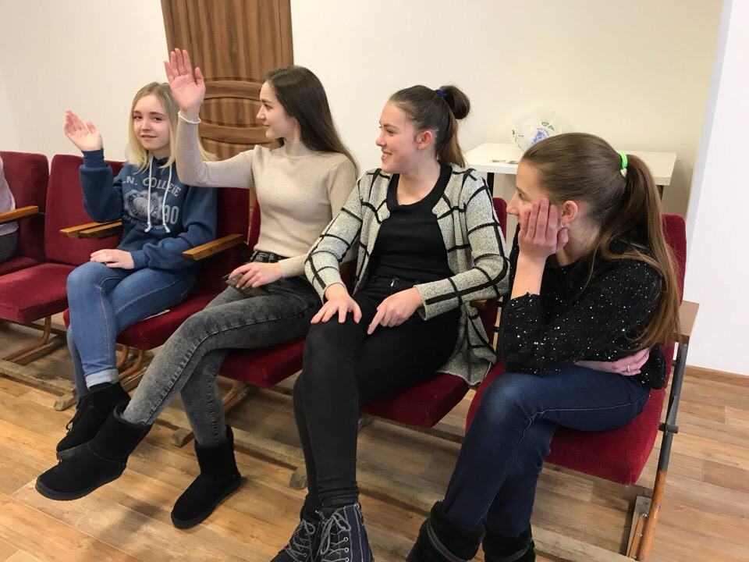

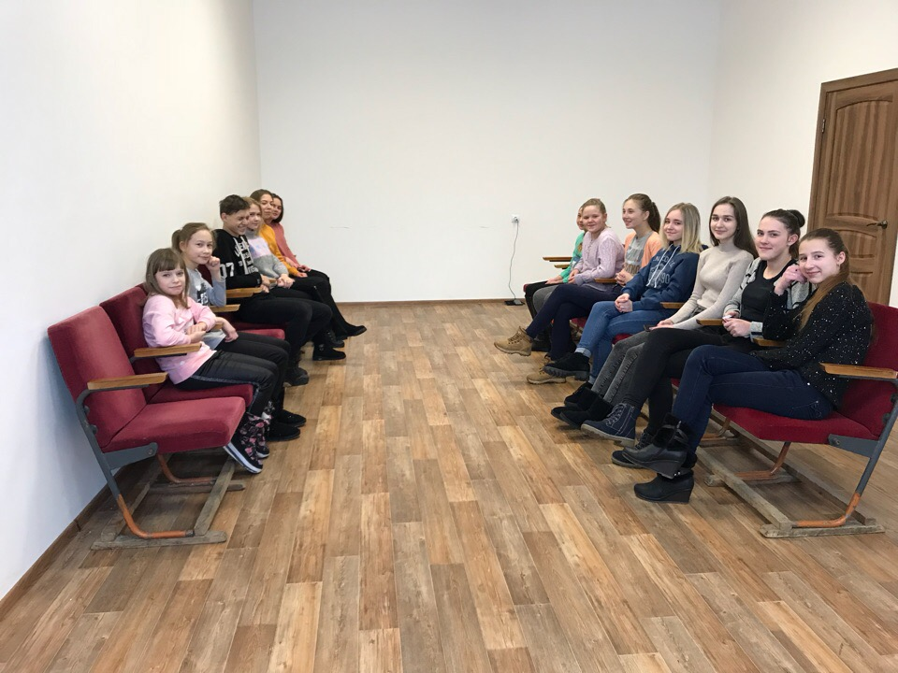

**Собрание волонтерского отряда «Дети солнца» по реализации экологического проекта**

**Приложение №2**

|  |
| --- |
| ***Анкета***  ***«Сохраним природу родного края»***  1. Есть ли у нашего поселка экологические проблемы?  __________________________________________________  __________________________________________________  2. Как улучшить экологическую обстановку в нашем поселке (ваши предложения)?  __________________________________________________  __________________________________________________  3. Слышал ли ты об акции «Я за чистый Черлак» (из каких источников)?  __________________________________________________  __________________________________________________  4. В каких экологических мероприятиях тебе приходилось  участвовать?  __________________________________________________  __________________________________________________ |

***Социологический опрос***

***«Экологическая обстановка в р. п. Черлак»***

1. Считаете ли Вы, что проблемы экологии являются актуальными в жизни нашего поселка?

Да

Нет

2. Куда Вы выбрасываете мусор?

Контейнер

На землю

Сжигаем

Вывозим на свалку

3. Участвуете ли Вы в субботниках?

Да

Нет

4. Слышал ли Вы об акции «Чистый Черлак»? Если да, то из каких источников?

Газета «Черлакские вести»?

Группа вконтакте «Черлак молодежный»

Сайт Черлакского муниципального района

Другое

5. Можете ли Вы, лично, повлиять на экологическую обстановку в поселке?

Да

Нет

Не знаю

Спасибо за участие!

**Приложение №3**

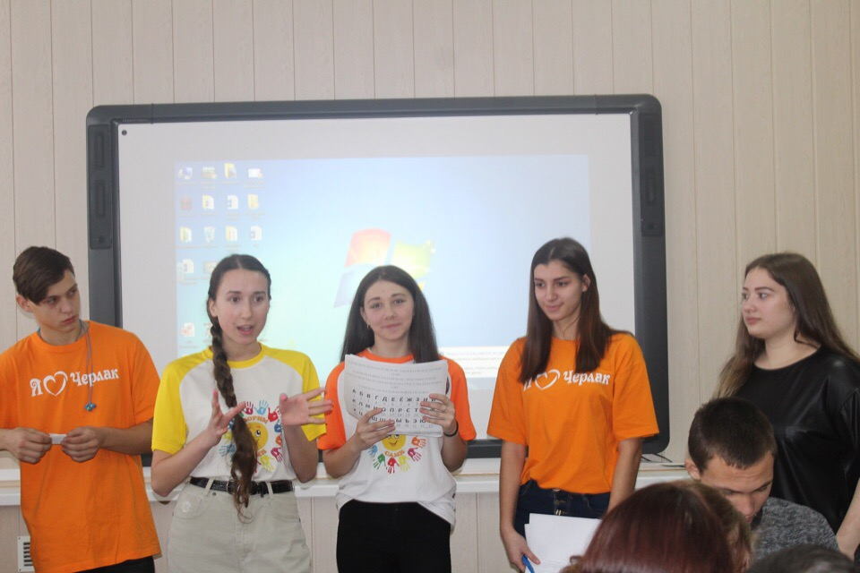

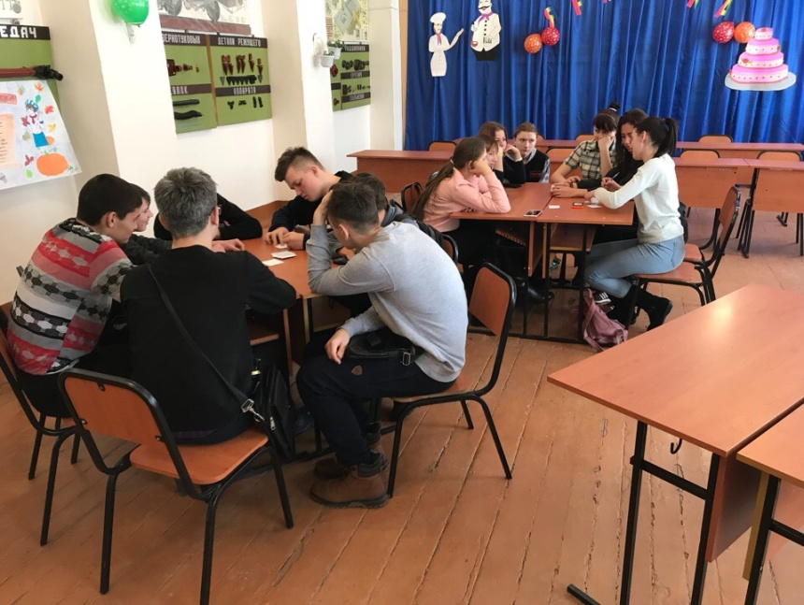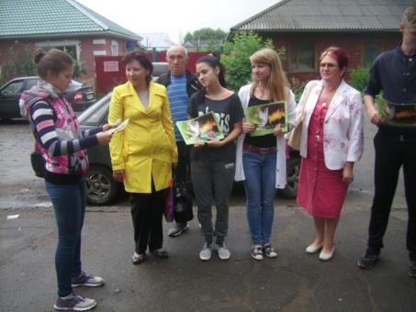

**Проведение социологического опроса**

**Приложение №4**

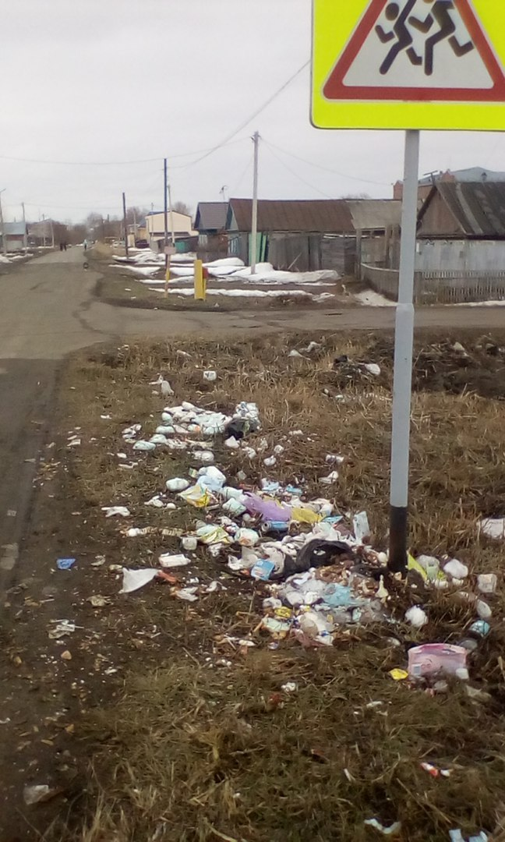

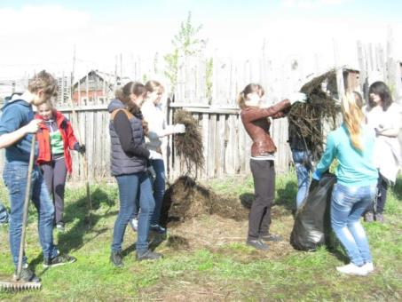**Приложение №5**

**Проведение акции «Чистый Черлак»**